Как действовать во время паводка и подтопления?

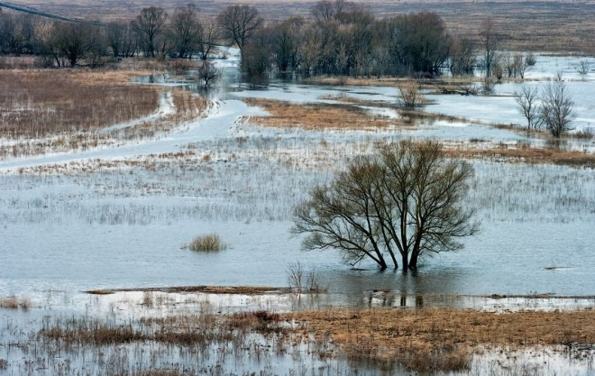

Как показывает практика, от паводков не застрахован никто, а от талых вод чаще всего страдают частные подворья, расположенные на откосах холмов и в низинах. Талые воды затапливают подвалы и погреба, создавая не самые приятные ситуации для их хозяев.
Как правило, во всех нештатных ситуациях люди в первую очередь обращаются за помощью к работникам МЧС. Однако успех зависит не только от их оперативности, грамотности, мужества и выдержки, но и от самих жителей. Сегодня соответствующие службы, безусловно, готовятся к любому варианту развития событий и осуществляют комплекс мероприятий по минимизации возможных последствий паводка. Однако и самим гражданам, особенно проживающим в частном секторе, не стоит забывать о мерах личной безопасности и самостоятельно вести подготовку против весеннего подтопления.
Хозяевам частных подворий рекомендуется провести очистку канав и каналов для скорейшего схода воды с дворовых территорий. Также необходимо позаботиться о местах возможной эвакуации и страховании имущества.
Не оставайтесь равнодушными к престарелым людям, нуждающимся в вашей поддержке, позаботьтесь о них – помогите своевременно вынести из подвалов овощи и консерванты, отключить от электросети проводку в подтапливаемых помещениях, очистить водостоки для отвода талых вод с личных подворий.
В случае подтопления обращайтесь в комиссию по ЧС городских (районных) исполнительных комитетов или в коммунальную службу для оказания необходимой Вам помощи.
Если паводок угрожает жизни и здоровью людей, есть явная угроза повреждения или разрушения домовладений и строений – немедленно сообщите в службу МЧС по телефону 101. Постоянно следите за информацией об обстановке и порядке действий по радио или телевидению.
На всякий случай соберите продовольствие, ценные вещи, одежду, возьмите документы, деньги и герметично их упакуйте. Предупредите о паводке соседей. Когда эвакуироваться из зоны подтопления невозможно, перейдите на верхние этажи (чердак, крышу) и подавайте сигналы о помощи спасательным подразделениям. Если вода застала Вас в лесу, выходите на возвышенные места. В случае отсутствия лодки используйте бревна, деревянные щиты и двери, обломки заборов, автомобильные шины и другие предметы, способные удерживать человека на воде.

